LAN HAUTAKETA PROZESUA

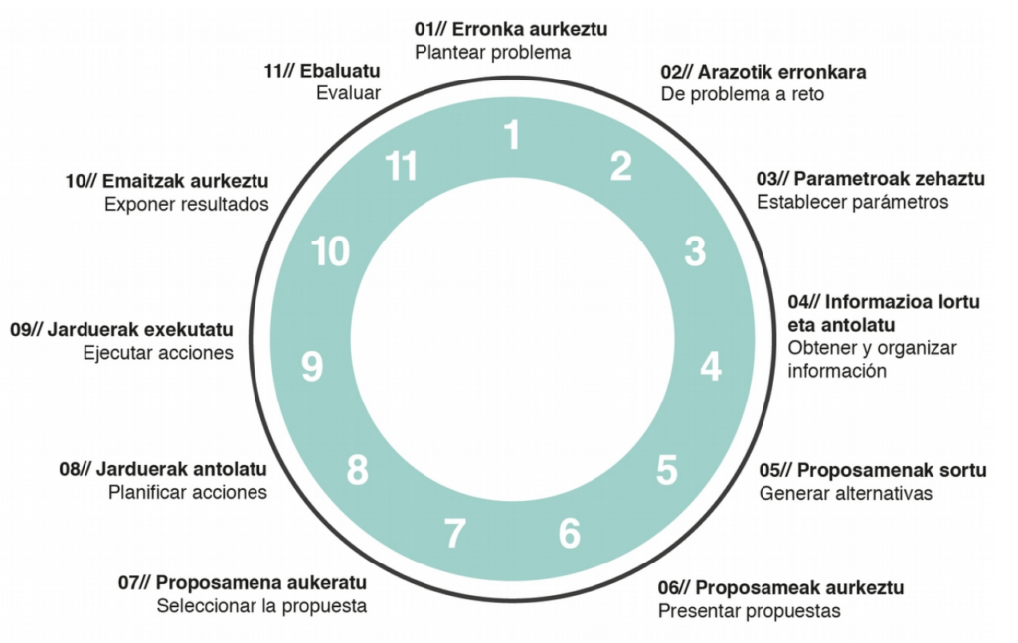

IRAKASLEAREN GIDA
Zikloa:
Maila:
Modulua: Lan prestakuntza eta orientabidea
Ikasturtea:

- ERRONKAREN AURKEZPENA

IRAKASLEAK IKASLEARI EGOERA HAU PLANTEATUKO DIO:
Zikloa bukatu duzue eta lan bila zabiltzate. Zer egin lana bilatzeko?
Enpresa ezagun batek zuen zikloko tituludunak behar ditu. Iragarkia begiratu eta lan hautaketa prozesuan parte hartzeko pausu guztiak prestatu eta eman.

- Prozedura:
IRAKASLEAK AURKEZPENEAN EGOERA HAU (EDO ANTZEKOA) BIDERATUKO DU GALDERA ETA PROPOSAMENEN BIDEZ:
Ikasleak gidatu behar ditugu ondorengo aspektuak kontutan hartzeko:
- Orain artean Lanbiden enplegu eskatzaile moduan ez badaude izen emanda, joan eta izen eman dezatela
- Lan eskaintzak egiten dituzten atariak bilatu ditzatela eta harpidetu daitezela eskaintzen laburpena jasotzeko.
Administrazio eta Finantzetako ikasleek (Lan Prestakuntza eta Orientabideko modulua eta Giza Baliabideak modulua elkartuta) enpresaren papera hartuko dute eta prozesu osoko ikaslearen lana ebaluatuko dute. Txosten batean jasoko dute informazioa, ondo egindakoak eta hobetu beharrekoak jasoz. Txosten hau ikasle bakoitzari emango zaio.
Ikastetxean ziklo honekin erronka egiterik ez badago, irakasleak edo LPOko departamentuak egingo du enpresaren rola.
Erronka hau aurrera eramateko ikasleak egin beharreko lanak:
- Iragarkiari erantzun aurkezpen gutuna eta Curriculum vitaea epe barruan entregatuz.
- Test psikoteknikoak eta talde dinamikak egin jarritako hitz orduan.
- Lan elkarrizketa burutu jarritako hitz orduan.
- Prozesu guztia egin irizpide egokiak jarraituz eta benetakoa izango bazen moduko seriotasunez.

- Ikaskuntzaren emaitzak eta helburuak:
- IE: 1
- Gaitasun orokorra:
- Lan hautaketa prozesua gauzatzeko prestatuta dago.
- Gaitasun zehatzak:
- Lana bilatzeko prozesuan erabiltzen diren teknikak ezagutu ditu.
- Lana bilatzeko prozesuan erabiltzen diren teknikak erabiltzen daki.
- Ebaluazio irizpideak:
- Ebaluazio irizpideak: IE-EI_1: f
- Programazioan daude: zeharkako gaitasunen errubrikak
Gaitasun teknikoen errubrika
GAITASUNA: Lan hautaketa prozesua gauzatzeko prestatuta dago.
EZ DU LORTU | LORTZEN ARI DA | LORTU DU | ERREZTASUNEZ LORTU DU
Lana bilatzeko prozesuan erabiltzen diren teknikak eta baliabideak ez ditu identifikatu (lan bilaketa atariak, aurkezpen gutunak, CV, test psikoteknikoak, talde dinamikak, elkarrizketa). | Lana bilatzeko prozesuan erabiltzen diren teknikak eta baliabideak identifikatu ditu. | Lana bilatzeko prozesu simulatuan teknikak eta baliabideak ulertu ditu. | Lana bilatzeko prozesu simulatuan teknikak eta baliabideak egoki erabili ditu. Lana bilatzeko prozesuko teknikak eta baliabideak lanpostu bakoitzera egokitzen daki.

- Kalifikazio irizpideak:
- Kalifikatzeko lan hautaketa prozesuko atal guztiak egin behar dira seriotasunez. Lan hautaketa prozesuko bataz besteko nota 5 izan behar du.
Ez badira minimoak betetzen errekuperatzeko beste erronka bat egin beharko da. Errekuperazio erronka izango da: lan hautaketa prozesua errepikatzea irakaslearekin.

- ERRONKATIK ARAZORA

Zer egin behar dut? Erronkaren identifikatzea

Zertarako? Erronkaren onurak eta helburu zehatzak

Nola egin behar dut? Erronkaren definizioa

Norentzat dago bideratua? Erronkaren helburu orokorrak

- PARAMETROAK/BEHARRAK ZEHAZTU

ERRONKAREN INFORMAZIOA (irakasleak emandako baliabideak)

ZER JAKIN BEHAR DUT ERRONKA HONETARAKO? (Formakuntza beharrak)

ERRONKARAKO BEHARRAK (materialak)

- INFORMAZIOA / FORMAZIOA LORTU / ANTOLATU

ERRONKARAKO BEHARRAK
MATERIALAK | √ | INFORMAZIOA | √ | FORMAZIOA | √

5.6.7. PROPOSAMENAK SORTU / AURKEZTU / AUKERATU

PROPOSAMENA | ABANTAILAK | DESABANTAILAK | AUKERA  (BAI /EZ)

8. JARDUERAK ANTOLATU / PLANIFIKATU

Id. | Lanaren definizioa | Iraupena | 1 | 2 | 3 | 4 | 5 | 6 | 7 | 8 | 9 | 10 | 11 | 12

9. JARDUERAK EXEKUTATU

Aurreko fasean definitu denaren araberako jarraipena egingo da

10. EMAITZAK AURKEZTU

Aurkeztu beharreko emaitzak ondorengoak dira:
- Idatzizko txostena
- Lanbideko eskaera orria
- Administrazio eta Finantzetako ikasleek hartutako ebidentziak. Baita ikasleari emandako azken txostena ere
- Aurkezpena

11. EMAITZAK EBALUATU
Errubriken bidez baloratuko dira aurkeztutako emaitzak.

